附件1
高年级研究生课程报名与审核、在线选课及课程变更
操作流程
高年级研究生选课单实行电子备案制，课程报名、资格审核、学生选课、提交选课单、课程变更及各角色审核均在线完成。为便于学生和培养单位了解操作方式，特制作本流程。
一、课程报名
学生可自行报名或请教育干部代理报名。
(一)报名时间
学生通过“选课系统”进行报名（http://sep.ucas.ac.cn/）
（建议使用360浏览器或谷歌浏览器）。
报名时间为2022年12月23日10:00- 12月29日14:00。
（二）操作路径
第一步，进入“选课系统”，界面见图1。
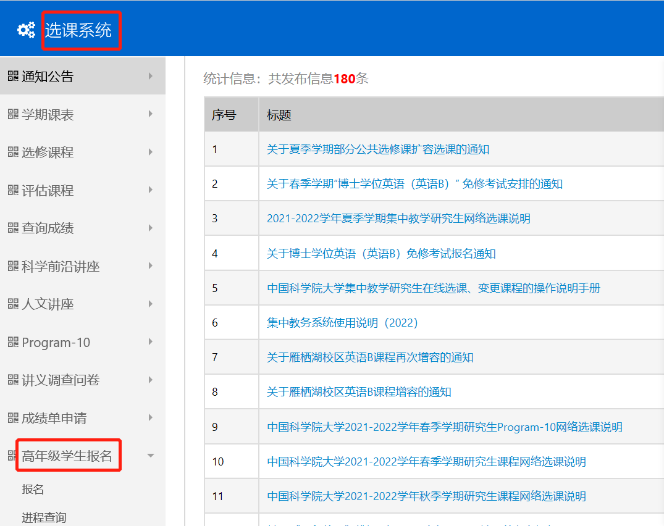
图1 选课系统界面
第二步，进入“高年级学生报名”模块点击“报名”，在“报名项目”处根据自身需要点击“公共必修课课程学习”、“专业类课程学习”、“公共选修课课程学习”，见图2。
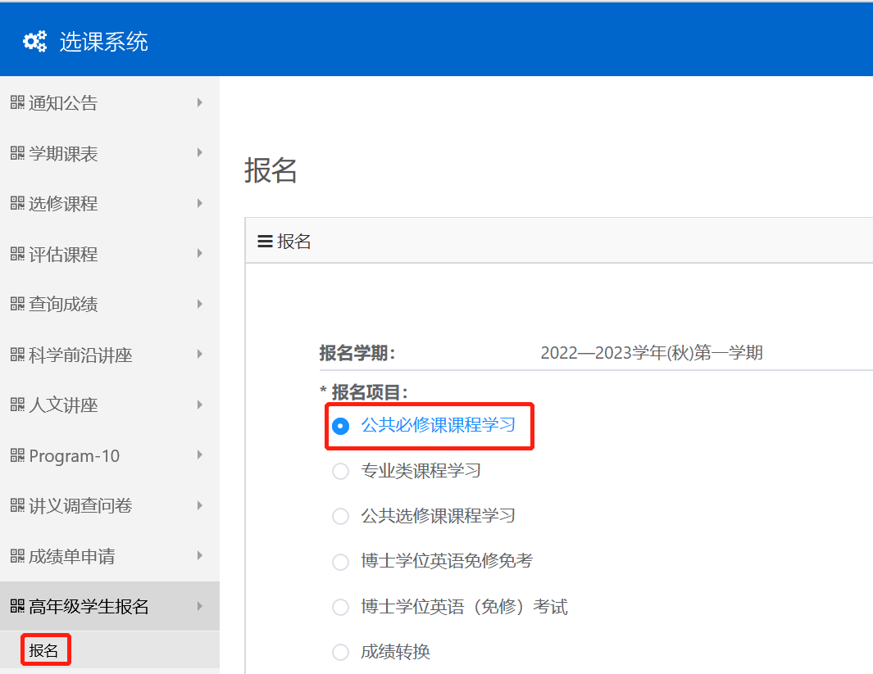
图2 课程学习报名项目
第三步，学生报名“公共必修课课程学习”项目时，须点击课程对应的校区，单击“点击报名”，即完成报名，见图3。
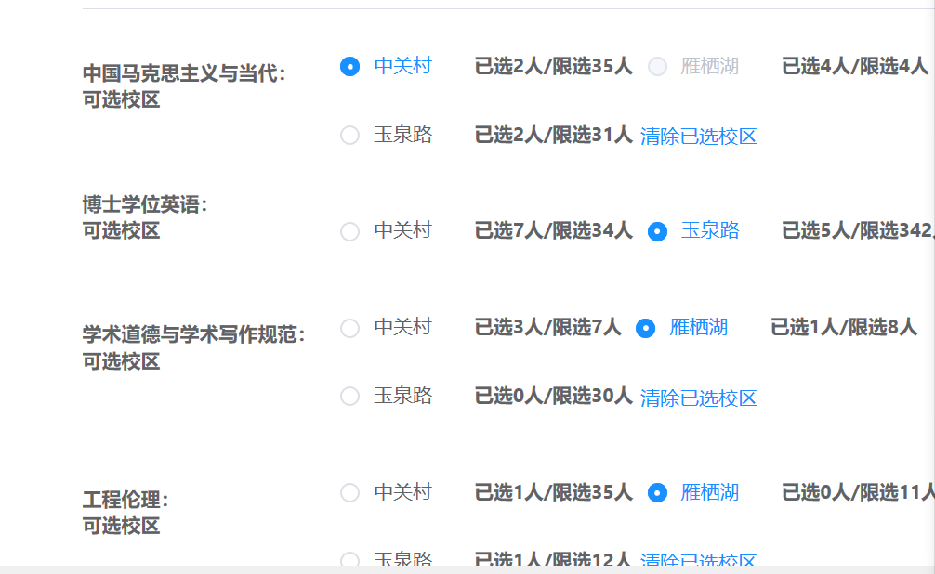
图3 “公共必修课”课程报名
学生如需报名“专业类课程”、“公共选修课”课程，可点击对应的报名项目，单击“点击报名”，即完成报名。见图4。
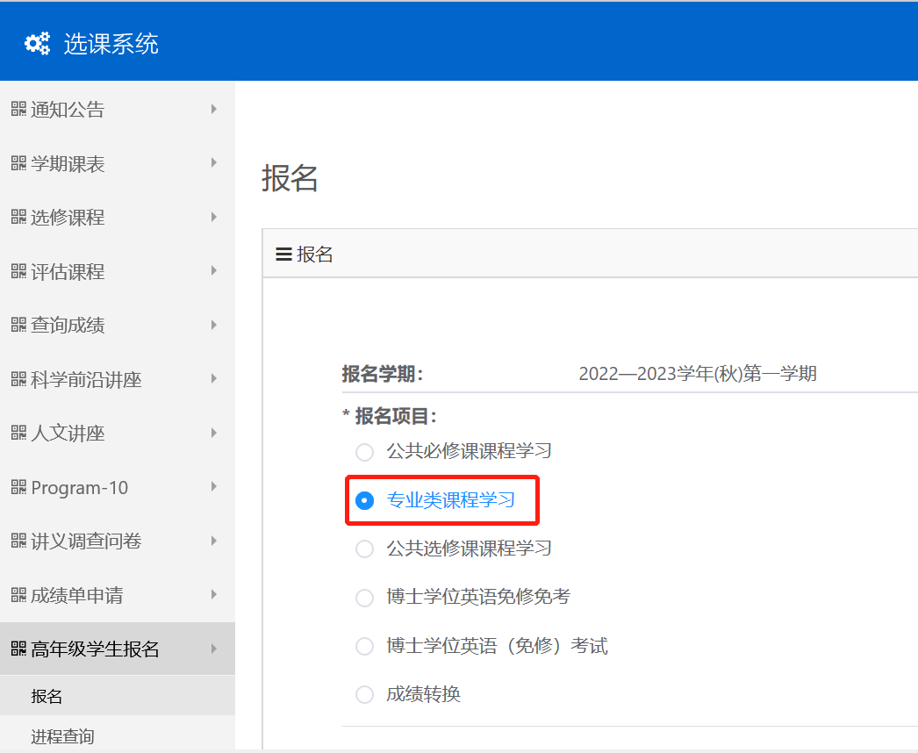
图4 “专业类课程”报名界面（“专业类课程”为例）
（三）教育干部代理报名
1.代理报名时间
如学生不能网上报名，教育干部可为其代理报名,代理报名时间与学生报名时间相同。
2.操作路径
具体操作路径为“集中教务”— “高年级学生报名”—“代理报名”，进入“代理报名”页面，通过“学号”等条件查询代报名的学生信息，点击“代理报名”，进入“代理报名”窗口，在“报名项目”处选定学生要报名的课程类型及公共必修课的上课校区，点击“报名”，即完成报名。培养单位的代理报名界面，见图5。
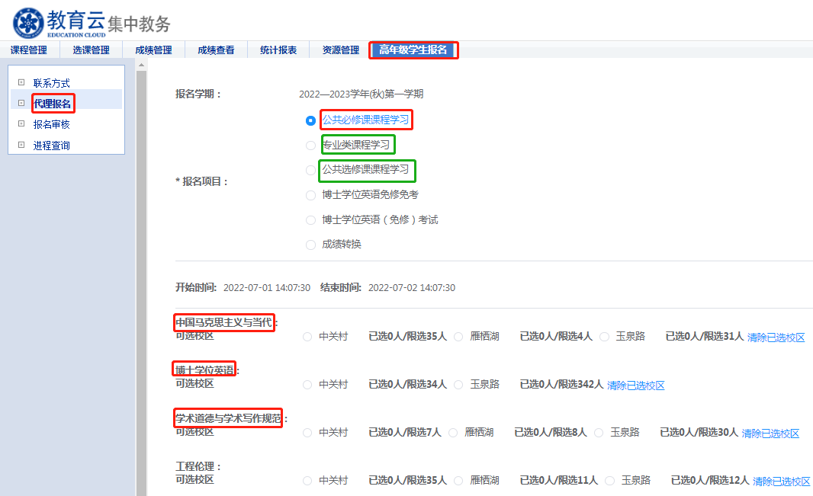
图5 教育干部代理报名界面
二、资格审核
请各培养单位在“集中教务系统”完成报名资格审核。
（一）审核时间
审核时间为2022年12月23日10:00- 12月29日16:00。
（二）操作流程
第一步：“集中教务”— “高年级学生报名”— “联系方式”，准确填写所级教育干部信息，点击保存，界面见图6。
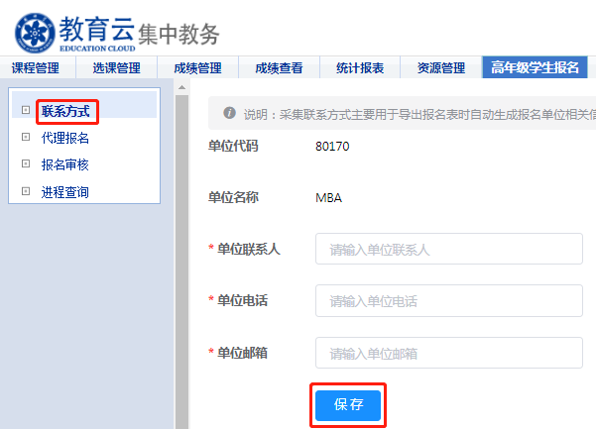
图6 联系方式填写界面
第二步：“集中教务”—“高年级学生报名”— “报名审核”，进入“报名审核”页面，在“项目类型”处分别选择“公共必修课课程学习”、“专业类课程学习”、“公共选修课课程学习”，在符合报名条件的学生信息右侧操作区点击审核“通过”或“不通过”，即完成资格审核，报名审核界面见图7。
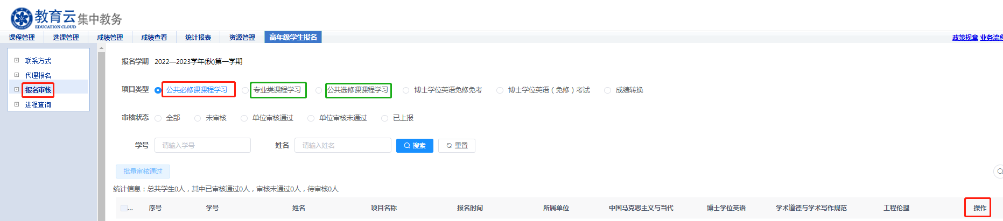
图7 报名审核界面
三、在线选课
完成报名并通过审核的学生在“选课系统”的“选修课程”模块选择课程。
（一）在线选课时间
博士公共必修课选课时间为2023年1月3日12:30- 2023年3月3日12:30。
专业类及公共选修课选课时间为2023年1月4日12:30- 2023年3月3日12:30。
（二）选课方法
选课网址http://sep.ucas.ac.cn/。首次登录系统时，用户名为学号，密码为身份证号（字母需大写）。登录后进入“选课系统”的 “选修课程”模块选择课程，填写并保存联系方式后才可选择开课学院的相关课程，选课界面见图8。
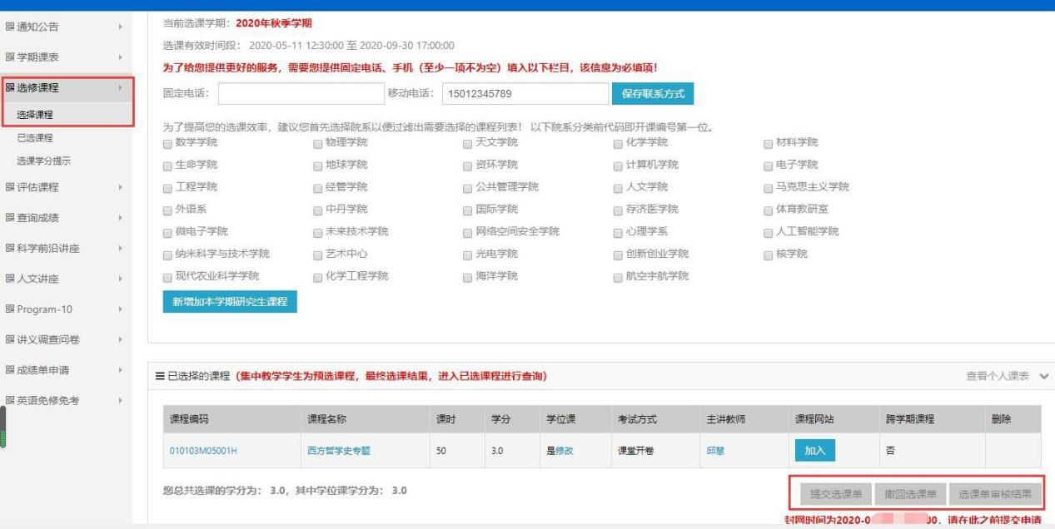
图8 选课界面
四、在线提交选课单
1.在“选修课程”模块完成选课学生须在选课时间内提交选课单且依次由导师（若学生学籍系统中无导师信息，提交选课单后，直接进入到“培养单位管理干部”角色下审核）、培养单位审核，方为完成选课。
2.审核分为“通过”和“不通过”两个结果，若审核“不通过”，学生可以重新选课并提交。若导师、培养单位任一角色审核“不通过”后，且学生没有重新提交选课单，则选课无效；如果学生修改后重新提交的，须各审核角色再次依次审核。如各角色未在规定时限内完成审核，则选课截止日期到后，系统默认选课有效，自动通过审核。
3.提交选课单后，第一个审核角色未审核前，点击“撤回选课单” 可撤回所有选课；若已有任一角色审核“通过”，则不可以撤回选课单；若有修改需求，需要联系待审核角色审核“不通过”退回选课单。
4.点击“选课单审核结果”可以查看审核人意见及审核进程。
5.在网络选课时间范围内，若院系审核“通过”后，则选课单不可再修改，所选课程为最终选课结果。

五、课程变更操作说明

（一）审核流程
课程变更包括增选、退选课程，调整是否学位课属性。课程变更申请由学生在教务系统在线发起，须依次经过开课单位、教务部、导师及培养单位审核，才可完成变更，全部流程如图9所示。
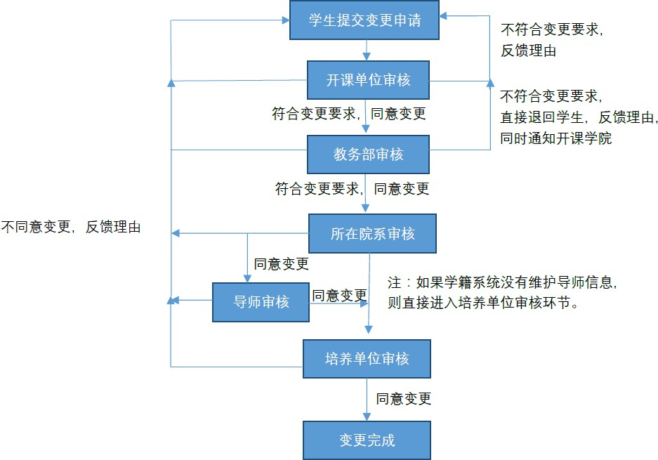
图9 课程变更流程图（高年级学生无“所在院系审核”环节）

（二）课程变更注意事项
1.增选课程须在封网两周和开课两周内申请，退选课程须在课程学时进行到一半（不含一半）以前申请，是否学位课属性变更须在课程考核前申请并完成审核。
2.学生每次只能申请变更一门课程，新增多门或变更多门课程 需分别申请提交，且一门课程只能同时提交 1 种变更。
3.学生提交课程变更申请后不能撤销，只能通过待审核角色审核“不通过”撤回。状态为“通过”的申请可在已选课程中查看到相应变更信息。
4. 各审核角色在选择“审核不通过”时，须向学生反馈不同意变更的原因，并同时告知前面已审核角色审核结果和原因。学生和各 审核角色可以通过点击“审核结果”查看具体不通过原因。对审核“不通过”的变更，如学生再次提交变更申请时，各角色需再次依次审核。
特别提醒：全流程（包括学生提交申请及各角色审核）须在10天内（自学生提交之时计算，提交时间可通过查看审核结果界面确认）完成；10天内未完成，申请无效，须重新申请；待重新申请时，重新计时，所有角色需依次审核。

六、联系方式
学生在线选课或变更课程过程中如遇系统问题，请咨询网络中心（010-88256622）；如遇审核问题，请联系待审核角色。

